
Congresul Autorităților Locale din Moldova
str. Columna 106A, Chisinau, Republica Moldova (secretariat)
t. 22-35-09, fax 22-35-29, mob. 079588547, info@calm.md, www.calm.md

Buletin Informativ 16-30 aprilie 2020

CUPRINS
ASISTAȚI DE CALM, PESTE O MIE DE REPREZENTANȚI AI APL S-AU REUNIT ÎN CADRUL UNOR CONFERINȚE ONLINE!................................................................................................................................................2
AMBASADORUL ROMÂNIEI ÎN REPUBLICA MOLDOVA DANIEL IONIȚĂ: „FOARTE MULTE PROIECTE AU FOST INIȚIATE ÎN BAZA COOPERĂRI DINTRE AUTORITĂȚILE LOCALE DIN ROMÂNIA ȘI REPUBLICA MOLDOVA”..........................................................................................................................................3
PRIMARUL DE GLODENI STELA ONUȚU: „DE LA TV AM AFLAT CĂ ÎN ORAȘ VA FI INSTITUITĂ CARANTINA"........................................................................................................................................7
PRIMARUL DE FĂLEȘTI ALEXANDR SEVERIN: „ÎN SPITALUL RAIONAL DIN FĂLEȘTI LUCREAZĂ DOAR ȘASE MEDICI ÎN TREI SCHIMBURI"..................................................................................................................9
PRIMARUL MUNICIPIULUI EDINEȚ CONSTANTIN COJOCARU: „ÎN SITUAȚII DE CRIZĂ TREBUIE SĂ NE ASUMĂM ANUMITE RESPONSABILITĂȚI"............................................................................................10
AUTORITĂŢILE DIN ORAŞUL CAHUL NU AU PERMIS REDESCHIDEREA PIEŢELOR AGROALIMENTARE....12
CALM ÎȘI EXPRIMĂ PROFUNDA ÎNGRIJORARE ÎN LEGĂTURĂ CU REVENIREA LA PRACTICILE DE FOLOSIRE A ORGANELOR DE DREPT ALE STATULUI ÎN CALITATE DE INSTRUMENT DE PRESIUNE ASUPRA UNOR REPREZENTANȚI AI AUTORITĂȚILOR LOCALE!......................................................................................13
APL - ULTIMA SPERANȚĂ ȘI REDUTĂ ÎN LUPTA CONTRA PANDEMIEI!...................................................15
DIRECTORUL EXECUTIV AL CALM VIOREL FURDUI: „ACEASTĂ CRIZĂ PANDEMICĂ NE ARATĂ ROLUL INCONTESTABIL AL AUTORITĂȚILOR LOCALE ȘI DE CE ESTE NECESAR DE A AVANSA PE CALEA DESCENTRALIZĂRII ȘI AUTONOMIEI LOCALE”......................................................................................16
PRIMARUL COMUNEI COȘNIȚA, DUBĂSARI ALEXEI GAFELI: „NE DERUTEAZĂ UNELE INIȚIATIVE ALE GUVERNULUI"....................................................................................................................................18
CALM CONSTATĂ MAI MULTE IMPEDIMENTE ÎN DESFĂȘURAREA LA DISTANȚĂ A PROCESULUI EDUCAȚIONAL TIMPURIU ȘI PROPUNE SOLUȚII!..................................................................................20
EXEMPLU DE SOLIDARITATE! CONAȚIONALII DE PESTE HOTARE AU TRIMIS LA COLIBAȘI LOTURI DE MĂȘTI, MĂNUȘI ȘI DEZINFECTANȚI!....................................................................................................21
PRIMARUL DE PUHĂCENI, ANENII NOI VEACESLAV PLĂMĂDEALĂ: „DACĂ AM AVEA UN POLIȚIST PERMANENT ÎN SAT AȘ FACE GARDĂ POPULARĂ ȘI CRED CĂ ÎNTR-UN AN AM PUTEA TRĂI CA ÎN RAI.”...................................................................................................................................................23
EXPERTUL CALM VIOREL GÎRBU: „RISCURI MAJORE PENTRU BUGETELE LOCALE – IMPACTUL NEFAST AL PANDEMIEI ÎNTR-UN SISTEM ECONOMIC ȘI FINANCIAR EXCESIV DE CENTRALIZAT!”............................25

ASISTAȚI DE CALM, PESTE O MIE DE REPREZENTANȚI AI APL S-AU REUNIT ÎN CADRUL UNOR CONFERINȚE ONLINE!
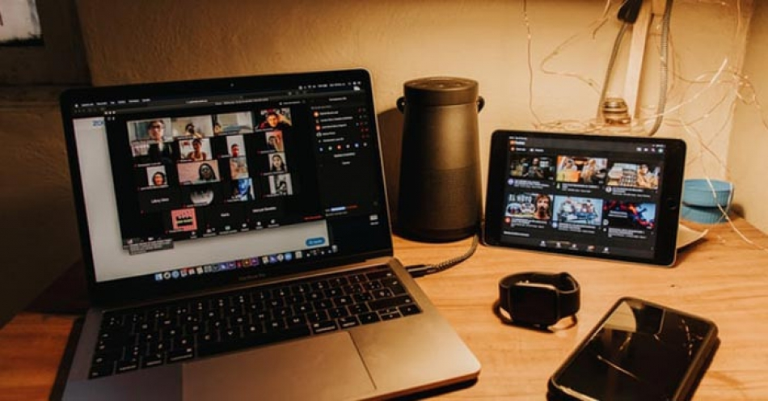
În perioada 13-15 aprilie 3030, peste 1000 de reprezentanți ai APL de nivelul I și II au participat la conferințele online dedicate răspunsului la COVID-19. Evenimentele au fost organizate de către Ministerului Sănătății, Muncii și Protecției Sociale, în parteneriat cu Biroul Organizației Mondiale a Sănătății din Republica Moldova, PNUD și Congresul Autorităților Locale din Moldova (CALM). Menționăm că prin intermediul CALM în timp record s-a reușit informarea majorității primarilor din Republica Moldova despre organizarea acestor webseminare. În afară de aceasta, CALM a solicitat și a distribuit documente și instrucțiuni ce vizează activitatea APL în această perioadă de situație excepțională.
Evenimentele au fost utile în contextul în care aleșii locali aveau multiple întrebări și își doreau să identifice soluții eficiente la unele probleme cu care se confruntă în această perioadă la nivel de comunități. Una dintre aceste provocări a apărut în legătură cu procesiunile de înmormântare a persoanelor care au decedat din cauza infectării cu COVID-19. Aceste discuții au fost importante și în contextul în care suntem în preajma sărbătorilor Pascale, iar populația este informată și de către APL despre necesitatea respectării tuturor regulilor impuse de către autoritățile centrale ale statului.
Ministrul Sănătății Viorica Dumbrăveanu a apreciat această comunicare și cooperare cu CALM. În ceea ce privește implicarea autorităților locale din Republica Moldova în procesul de prevenire a răspândirii infecției prin coronavirus, ministrul a afirmat: „Am văzut autoritățile publice locale implicate în procesul de monitorizare a persoanelor care sunt în regim de autoizolare, dar și a celor care au revenit de peste hotarele RM. Am văzut că APL oferă suport persoanelor din grupurile de risc, a celor cu vârstă înaintată și cu anumite probleme de sănătate”. Ministrul Sănătății a declarat că a fost elaborată o instrucțiune vis a vis de prevenirea și controlul COVID-19, dar și cu măsurile pe care trebuie să le întreprindă autoritățile locale în această perioadă.
Menționăm că autoritățile locale sunt în prima linie încă de la începutul declarării stării de urgență în Republica Moldova în legătură cu răspândirea infecției cu coronavirus de tip nou. Pe lângă informarea populației despre necesitatea respectării distanței sociale, monitorizarea persoanelor care au revenit de peste hotare dar și a celor care fac parte din grupurile de risc, mulți dintre aleșii locali au asigurat cu alimente păturile social-vulnerabile din comunitățile lor, au procurat echipament necesar pentru personalul medical, au organizat lucrări de dezinfectare a spațiilor publice, au inițiat campanii de colectare a fondurilor, au susținut poliția cu echipament necesar, dar și carburanți și poate cel mai important, au fost alături de cetățeni asigurându-i că totul va fi bine.
Serviciul de Comunicare al CALM

AMBASADORUL ROMÂNIEI ÎN REPUBLICA MOLDOVA DANIEL IONIȚĂ: „FOARTE MULTE PROIECTE AU FOST INIȚIATE ÎN BAZA COOPERĂRI DINTRE AUTORITĂȚILE LOCALE DIN ROMÂNIA ȘI REPUBLICA MOLDOVA”
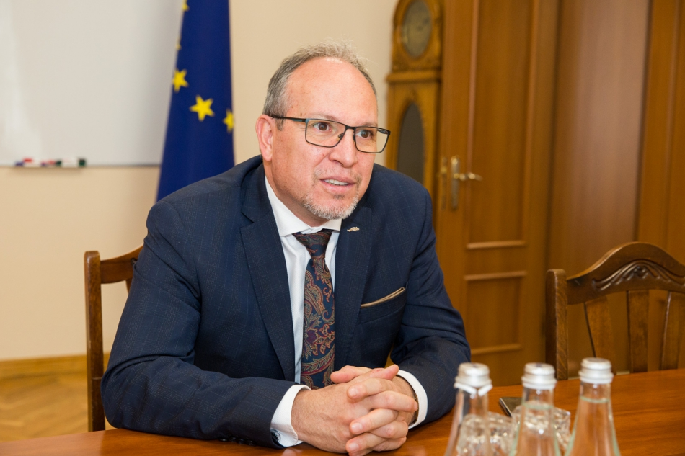
La 27 aprilie s-au împlinit 10 ani de la instituirea Parteneriatului Strategic între România și Republica Moldova pentru integrarea europeană a Republicii Moldova. Anul acesta marcăm și un deceniu de cooperare a autorităților locale din România și Republica Moldova. În cadrul unui interviu pentru calm.md, Ambasadorul României în Republica Moldova, Excelența Sa Daniel Ioniță a vorbit despre proiectele implementate de către România în Republica Moldova în acest deceniu, ajutorul necondiționat pe care îl oferă statul român cetățenilor statului nostru, inclusiv în această perioadă când la nivel global toate eforturile sunt depuse în lupta cu coronavirusul, dar și despre rolul asociațiilor autorităților locale din România și Republica Moldova în consolidarea relațiilor bilaterale.
Excelență, marcăm 10 ani de la instituirea Parteneriatului Strategic între România și Republica Moldova pentru integrare europeană a statului nostru. Care sunt rezultatele înregistrate în această perioadă de timp?
Daniel Ioniță: Suntem în preajma Sărbătorilor Pascale și vă rog să îmi permiteți să urez tuturor cititorilor Dvs. să aibă sănătate, în primul rând, să aibă pace în suflet, lumină în gând și speranță într-o viață mai bună. 27 aprilie, într-adevăr, este o zi importantă pentru relațiile bilaterale dintre România și Republica Moldova, s-au împlinit zece ani de la semnarea Parteneriatului Strategic pentru integrarea europeană a Republicii Moldova. Acest Parteneriat Strategic are și o finalitate în care România crede în continuare cu tărie. Cu acest prilej, România subliniază valoarea inestimabilă a patrimoniului nostru cultural comun, care este parte integrantă a patrimoniului european și care fundamentează această relație privilegiată între România și Republica Moldova. Vorbim aceeași limbă, avem o istorie comună, avem aceleași tradiții și suntem împreună în marea familie europeană. Cu acest prilej, România evidențiază și rezultatele implementării acestui Parteneriat Strategic în cei zece ani parcurși de la semnare. Este extrem de greu să facem un inventar exhaustiv al tuturor realizărilor pe durata celor zece ani, dar cred că putem evidenția faptul că în acest timp a intrat în vigoare Acordul de Asociere al Republicii Moldova cu Uniunea Europeană și Acordul de Liber Schimb Aprofundat și Cuprinzător, România fiind primul stat care a ratificat aceste instrumente. Totodată, a fost liberalizat regimul de vize cu UE pentru cetățenii RM, de curând s-au împlinit șase ani de când cetățenii RM călătoresc fără niciun fel de probleme în spațiul european. Au fost parcurse unele etape importante în modernizarea instituțiilor și profesionalizarea administrației publice, în acord cu standardele europene. Cred că nu există niciun domeniu în care relațiile noastre privilegiate să nu-și fi lăsat amprenta. Au crescut schimburile economice și accesul produselor Republicii Moldova pe piețele statelor europene, în primul rând în România. Suntem principalii parteneri comerciali ai Republicii Moldova. În momentul de față, mai mult de 70% din comerțul bilateral al Republicii Moldova are loc cu statele din Europa Occidentală. În acești zece ani au fost valorificate oportunitățile de susținere a oamenilor de cultură, de știință, precum și conectarea acestora la spațiul de educație, cultură și știință european. A fost operaționalizat Acordul Bilateral pentru implementarea programului de asistență tehnică și financiară în baza unui ajutor nerambursabil în valoare de 100 milioane de euro pe care România l-a acordat Republicii Moldova. Sunt bani pe care România i-a oferit gratis în folosul cetățenilor Republicii Moldova, bani din care au fost renovate grădinițe, realizate proiecte de infrastructură la nivel local, construite apeducte, asigurate microbuzele școlare care circulă în toate raioanele din Republica Moldova. Totodată, tot în acești zece ani, România a acordat un împrumut pentru asistența financiară Republicii Moldova în valoare de 150 milioane de euro. Tot în această perioadă am început și suntem pe cale să finalizăm gazoductul Iași-Ungheni-Chișinău, care va asigura securitatea energetică a Republicii Moldova prin conectarea sa la spațiul energetic european.
În această perioadă, România a contribuit și a finanțat renovarea a peste 1100 de grădinițe, am donat 196 microbuze școlare pentru instituții de învățământ, au fost acordate anual până la 5000 de burse de studii pentru elevii și studenții Republicii Moldova, au fost organizate programe de pregătire pentru profesori și celebrele taberele de vară ARC pentru elevi și studenți. Au fost renovate edificii culturale. Sala cu Orgă și Muzeul Național de Artă, care reprezintă două frumoase cărți de vizită ale municipiului Chișinău, au fost restaurate cu acești bani, iar teatrul Bogdan Petriceicu Hașdeu din Cahul a fost, practic, construit de la zero. În acești zece ani a fost operaționalizat programul SMURD pe teritoriul Republicii Moldova, datorită acestuia fiind salvate vieți nu doar în România, dar și în Republica Moldova. Am trecut recent la faza a doua a acestui program SMURD extinzându-l pe întreg teritoriul Republici Moldova, inclusiv cu finanțare europeană. De asemenea, sunt programe de colaborare, schimburi de experiență și bune practici aproape la nivelul tuturor instituțiilor administrației publice centrale. Au fost dezvoltate programe de twinning, cu sprijinul României, dar și cu participarea experților din alte state-membre ale UE. Prin tot ce am făcut în această perioadă, România a încercat să contribuie la apropierea Republicii Moldova de Uniunea Europeană și la consolidarea încrederii cetățenilor în acest parcurs european care, evident, reprezintă și o excelentă oportunitate de promovare a reformelor necesare și, totodată, o excelentă oportunitate de a privi cu responsabilitate către viitor.
Rezultatele unor sondaje arată că cetățenii Republicii Moldova, din păcate, cunosc puțin din tot acest efort pe care îl face România pentru a ne susține în acest parcurs european…
Daniel Ioniță: Trebuie să fim lăsați să vorbim și mesajul nostru să fie transmis de instituțiile mass-media responsabile, astfel încât să ajungă la toți cetățenii. Noi operăm doar cu un singur instrument, el se numește adevărul, operăm cu o singură realitate care este demonstrată de faptele noastre concrete. România nu a favorizat și nu face propagandă în Republica Moldova. România a abordat întotdeauna cu un deosebit respect relațiile sale cu autoritățile și cu cetățenii Republicii Moldova și în continuare vom fi la fel de responsabili. Atunci când am observat că lucrurile, poate, nu se îndreptă spre direcția potrivită am semnalat aceste derapaje. Atunci când am constatat că anumite situații politice nu încurajează o astfel de abordare iar evoluțiile nu atestă o continuare sau o realizare a unor reforme durabile în direcția avansării agendei europene a Republicii Moldova am verbalizat toate aceste chestiuni de-o manieră sinceră și onestă. Într-adevăr, nu am procedat ca alții, ca dintr-o donație să organizăm zeci de evenimente de presă și să vorbim în exclusivitate despre acest subiect pentru că nu am crezut că este normal să procedăm în felul acesta. Am considerat că onestitatea, valoarea faptelor noastre și proiectele frumoase realizate vorbesc de la sine despre ceea ce este și ceea ce face România pentru cetățenii Republicii Moldova.
În condițiile actuale, mă refer la consolidarea tuturor eforturilor de combatere a răspândirii virusului, dar și la situația politică din Republica Moldova, cât de reală este finalizarea în termenii stabiliți a lucrărilor la construcția gazoductului Iași-Ungheni- Chișinău?
Daniel Ioniță: Este foarte reală finalizarea acestei construcții. Autoritățile române au solicitat și au obținut o derogare din partea autorităților de la Chișinău, pentru care le adresez și pe această cale mulțumiri, pentru ca lucrătorii care muncesc la acel gazoduct să poată intra în Republica Moldova fără a li se impune termenul obligatoriu de carantină. Semnalele mele sunt că lucrările sunt în grafic și vor fi finalizate potrivit angajamentelor, în pofida acestei pandemii care a creat o situație excepțională nu numai în Republica Moldova, dar și în România și peste tot.
Această stare excepțională care există peste tot în lume nu a încurcat România să sprijine cetățenii Republicii Moldova…
Daniel Ioniță: În contextul în care suntem marcați de această năpastă care ne-a lovit în egală măsură pe toți, România a depus eforturi pentru a permite tranzitul și repatrierea în deplină siguranță a cetățenilor Republicii Moldova care au fost blocați în diverse state. Am acordat asistență, inclusiv prin facilitarea livrării unor medicamente și echipamente medicale pentru Republica Moldova, asta în condițiile în care și România s-a confruntat cu aceste lipsuri în același timp. Cu toate acestea, România a găsit resurse ca să îi ajute pe cetățenii Republicii Moldova. Totodată, în ziua în care aniversăm zece ani de Parteneriat Strategic, Președintele României a anunțat că cetățenii Republicii Moldova vor beneficia de un ajutor consistent pe linie medicală. Astfel, în zilele următoare o să ajungă la Chișinău o echipă importantă de medici și asistenți din România. Totodată, la Chișinău va ajunge și un transport cu echipamente medicale de protecție și medicamente, tocmai pentru a ajuta cetățenii Republicii Moldova și medicii care sunt în prima linie a luptei cu coronavirusul să depășească mai ușor această situație.
În acest deceniu s-au intensificat relațiile dintre primarii de pe cele două maluri de Prut, au fost implementate multe proiecte în satele noastre …
Daniel Ioniță: Au fost și probabil vor mai fi și în continuare derulate astfel de proiecte. După cum țineți minte, în anul Centenar, România a lansat inclusiv o campanie de ajutorare a autorităților locale din Republica Moldova, așa-numitul Program Centenar prin Înfrățiri. Noi ne doream ca mai multe localități din Republica Moldova să fie interesate să participe în programul respectiv, însă cineva aici se teme în continuare de această temă generală a omenirii, crede că dacă cineva participă la un astfel de program automat „își asumă” și niște obligații față de România. Să știți că România face ceea ce spune. România a spus că prin tot ce face aici ajută cetățenii și parcursul european al Republicii Moldova și a demonstrat în cei zece ani de Parteneriat Strategic că asta face. Astfel va proceda și în continuare chiar dacă, uneori, unii actori de la Chișinău nu demonstrează că sunt interesați să realizeze reforme durabile în direcția avansării acestei agende europene și nu conferă garanția unui parcurs european pentru Republica Moldova.
Consiliile locale din România au dreptul acum să aloce sume de bani pentru localitățile din Republica Moldova cu care sunt înfrățite, chiar dacă și localitățile de peste Prut au anumite necesități..
Daniel Ioniță: Este adevărat. Eu mi-aș dori ca aceste cooperări și colaborări la nivel local să fie în interesul ambelor părți, pentru că vorbim nu doar de un transfer de fonduri, nu doar de un ajutor consistent pe care cetățenii din dreapta Prutului îl acordă cetățenilor din stânga Prutului. Vorbim și de un schimb de idei, de bune practici, o interacțiune care doresc să fie una consistentă, inclusiv în ceea ce privește susținerea și promovarea în comun a unor proiecte culturale, realizarea în comun a unor proiecte de interes reciproc, schimburi de vizite, etc. Sunt pe deplin conștient de faptul că și în Republica Moldova există foarte multe bune practici care pot fi însușite de autoritățile locale din România.
Primarii din România spun că au redescoperit oamenii de aici, unele dintre aceste bune practici despre care ați amintit Dvs, dar și că nu e neapărat să aștepți ceva în schimb atunci când ajuți un frate…
Daniel Ioniță: Este evidentă dimensiunea aceasta emoțională a relațiilor noastre. Nu poți evada din istorie, nu poți renunța la felul tău de a fi, nu poți să-ți negi identitatea. Dacă o faci vei fi precum o frunză în vânt și vei constata că ți-ai pierdut rădăcinile, sensul în istorie, iubirea și respectul celor care în momente grele sunt alături de tine. Relațiile noastre au și dimensiunea aceasta frățească, așa cum foarte frumos ați menționat. Dincolo de aceasta, există și o dimensiune cât se poate de pragmatică și cât se poate de vizibilă. Nu venim în Republica Moldova doar cu această „iubire de frate”. Venim în Republica Moldova cu niște valori, principii, idei, pentru că suntem cei care credem cu tărie în faptul că așteptările cetățenilor Republicii Moldova sunt legitime atunci când vorbim de un trai prosper, de necesitatea ca să trăiască într-un stat stabil și democratic, că există instituții în care justiția este independentă, în care să fie respectat omul și toate valorile umane.
Care este rolul asociațiilor autorităților publice locale în consolidarea acestor relații?
Daniel Ioniță: Este esențial, pentru că asociațiile sunt cele care știu cel mai bine care sunt nevoile locale. Pe susținerea autorităților locale se poate asigura o construcție durabilă, dar pentru aceasta trebuie să existe un activism sporit, oameni care să creadă cu tărie în aceste idei, să-și asume inclusiv și rolul de voluntariat și să acționeze pentru a încuraja schimburile de idei, de bune practici, de a pune împreună oamenii care sunt convins că vor găsi calea de materializare a lor. Cred că acești oameni frumoși și determinați există. Eu am participat la toate reuniunile la care am fost invitat de autoritățile publice locale din Republica Moldova. Știu că există cooperări în ceea ce privește Asociația Orașelor din România, Asociația Comunelor din România și Congresul Autorităților Locale din Moldova. Sunt oameni care se cunosc, care se întâlnesc periodic la diverse reuniuni din Republica Moldova, România sau în alte țări din Europa. Foarte multe proiecte au fost inițiate în baza acestor cooperări și știu că există și multă bucurie atunci când se întâlnesc asociațiile aleșilor locali din România și Republica Moldova.
Vă mulțumim!
Ana Moraru, Serviciul de Comunicare al CALM

PRIMARUL DE GLODENI STELA ONUȚU: „DE LA TV AM AFLAT CĂ ÎN ORAȘ VA FI INSTITUITĂ CARANTINA"
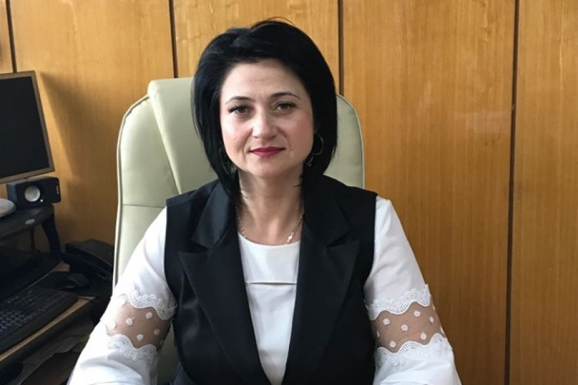
La 14 aprilie, la intrarea în orașul Glodeni au fost instalate trei puncte de control și au fost dislocați angajați ai Ministerului de Interne și militari ai Forțelor Armate. Instituirea carantinei a fost necesară deoarece în această localitate sunt deja circa 40 de persoane infectate cu COVID-19. Acum, pentru a intra sau a ieși din Glodeni este nevoie de un permis eliberat de polițiști.
Primarul Stela Onuțu a aflat de la TV că în orașul pe care îl gestionează va fi instituită carantina. „Abia pe 14 aprilie șeful Serviciului Situații Excepționale ne-a transmis un regulament ce prevede anumite acțiuni. Totuși, nu au fost delimitate cu exactitate care sunt sarcinile nivelului I de administrare, nivelului II și ale administrației centrale." În aceste condiții, Stela Onuțu afirmă că aleșii locali sunt nevoiți să acționeze după cum consideră de cuviință, dar nu exclude că după ce va trece această perioadă, unii dintre primari ar putea fi trași la răspundere pentru unele decizii pe care le iau acum.
Autoritățile centrale nu transferă niciun leu localităților afectate de pandemie
De asemenea, autoritățile locale din Glodeni au fost informate despre faptul că trebuie să ofere trei mese pe zi celor 30 de militari și carabinieri care în această perioadă vor patrula orașul. Deoarece autoritățile centrale nu transferă niciun leu localităților afectate de pandemie, la nivel local fiecare se descurcă cum poate. „Suntem limitați în acțiuni deoarece nu avem un sold de rezervă și nici nu putem convoca ședința Consiliul local pentru alocarea unor resurse financiare. Îmi pare rău că banii prevăzuți pentru alte necesități ale orașului vor fi cheltuiți acum, sperăm însă că aceste acțiuni vor contribui la combaterea răspândirii virusului iar numărul cetățenilor infectați nu va continua să crească."
Potrivit Stelei Onuțu, primarul are obligația să explice cetățenilor ce se întâmplă și să-i îndemne să aibă un comportament adecvat situației, deoarece toată această situație a supus populația la o imensă presiune psihologică. Astfel, primarul împreună cu preotul, medicul și polițistul trebuie să fie niște îndrumători ai cetățenilor dintr-o comunitate.
Focarul a izbucnit acolo unde ne-am așteptat cel mai puțin, în instituția medicală din localitate
„Noi, APL, am întreprins toate măsurile posibile de prevenire a răspândirii infecției, am informat populația despre acest pericol, despre necesitatea respectării distanței sociale și a autoizolării. Din păcate, focarul a izbucnit acolo unde ne-am așteptat cel mai puțin, în instituția medicală din localitate." Cu toate acestea, spitalul raional Glodeni a fost transformat în instituție care tratează bolnavii de COVID-19. Bolnavii cu forme ușoare ale infecției vor fi tratați la domiciliu, prin administrarea medicamentelor la indicația medicilor de familie. Pacienții cu alte maladii sunt direcționați la instituții medicale din alte localități.
Paștele sărbătorit în carantină
Stela Onuțu ne-a explicat că slujba de Înviere va avea loc fără participarea enoriașilor, carabinierii și polițiștii vor avea grijă ca oamenii să respecte regulile impuse de autorități. „Înțelegem că vor fi și unii creștini care nu vor ține cont de aceste indicații, dar ne vom strădui să le explicăm că în acest an Paștele va fi sărbătorit altfel. Sperăm să nu ajungem în situația în care oamenii să fie amendați pentru că nu respectă aceste norme."
Ana Moraru, Serviciul de Comunicare al CALM

PRIMARUL DE FĂLEȘTI ALEXANDR SEVERIN: „ÎN SPITALUL RAIONAL DIN FĂLEȘTI LUCREAZĂ DOAR ȘASE MEDICI ÎN TREI SCHIMBURI"
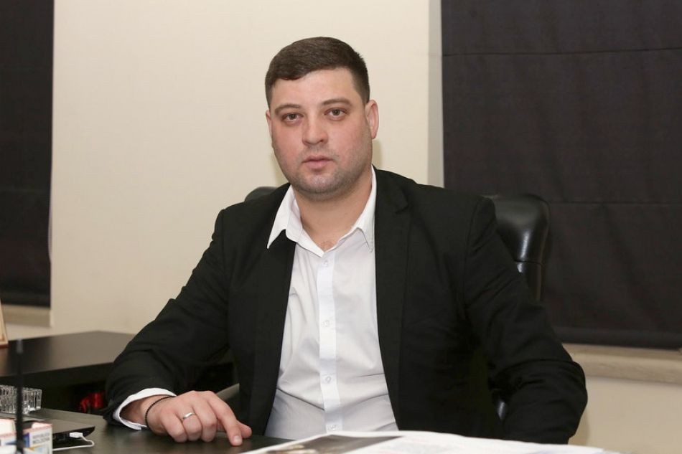
La 15 aprilie în orașul Fălești erau 29 de persoane infectate cu COVID-19. Circa 200 de persoane sunt în regim de carantină și alte 300 sunt monitorizate de acasă.
Potrivit primarului orașului Fălești Alexandr Severin, în oraș erau două focare de infecție, unul dintre acestea fiind spitalul raional din Fălești. „O pacientă care între timp a decedat a ascuns că a intrat în contact cu o persoană infectată și a fost internată în spital pentru a fi tratată de boli cardiace. Tocmai în a patra zi de la internare i-a apărut febra, până atunci însă personalul medical nu a întreprins măsuri de protecție." Potrivit alesului local, al doilea focar de infecție a fost la întreprinderea cu capital străin unde sunt produse jucării pentru ouă din ciocolată. „Activitatea întreprinderii a fost sistată după ce au fost depistate cazuri de infecție cu COVID -19 la câțiva dintre cei 500 de angajați."
Conforma datelor Ministerului Sănătății, 32 de angajați medicali ai spitalului raional din Fălești sunt la ora actuală infectați cu COVID-19. De la primarul de Fălești am aflat că din cei circa 120 de angajați ai instituției medicale, 70 se află în carantină. Din cei 47 de medici, 20 sunt în concediu de boală sau concediu din cont propriu și doar șase medici lucrează la ora actuală în trei schimburi. „În spital nu sunt internați alți pacienți decât cei care au simptome ale COVID-19. Cei care acuză alte dureri sunt transferați la alte spitale raionale."
Și în ajunul sărbătorilor de Paști, Alexandr Severin spune că APL din Fălești sunt într-o strânsă colaborare cu Inspectoratul de Poliție, Centrul de Sănătate Publică și Centrul Medicilor de Familie. Alesul local a afirmat că prin intermediul mass-media locale, dar și a rețelelor de socializare, oamenii sunt informați să evite deplasările la lăcașurile sfinte. „Sperăm că lumea va fi înțelegătoare și lăcașurile sfinte își vor desfășura activitatea fără enoriași. Am observat că de Florii nu au fost depistate încălcări." Alesul local cunoaște că părerile oamenilor sunt împărțite atunci când e vorba de participarea sau nu la slujba de Înviere dar speră că toți credincioșii vor conștientiza că în această perioadă cel mai bine e să păstrăm distanța socială.
Alexandr Severin a recunoscut că acum funcția de primar presupune să își pună în pericol viața sa și a familiei, dar nu poate să nu fie la datorie. „Chiar dacă până la 17 aprilie bugetarii au liber, aleșii locali continuă să activeze de la distanță, iar dacă sunt cazuri de urgență atunci ne deplasăm la locul de muncă sau acolo unde este nevoie de prezența noastră". În afară de aceasta, întreprinderea municipală gospodăria comunală continuă să își desfășoare activitatea. Angajații întreprinderii execută lucrări de dezinfectare a orașului, de salubrizare, prestează servicii de apă și canalizare.
Potrivit primarului orașului Fălești, măști sunt în majoritatea farmaciilor din orașul Fălești, iar vânzătorii și agenții economici sunt echipați. „Mănușile se vând foarte repede, probleme mai sunt la asigurarea cu echipamentul necesar, dar această sarcină este a Consiliului raional și a Ministerului Sănătății." Primăria orașului Fălești a primit o donație de 10 000 de măști care au fost repartizate tuturor serviciilor și agenților economici. Totodată, mai mulți locuitori din orașul Fălești s-au implicat pentru a susține familiile social-vulnerabile, unii agenți economici au acordat ajutor Serviciului Asistență Medicală Urgentă, Spitalului raional, Centrului medicilor de familie, subdiviziunii Situații Excepționale Fălești, dar și Inspectoratului de poliție. Alexandr Severin a constatat cu bucurie că în asemenea situații dificile populația orașului Fălești este receptivă și săritoare la nevoie.
Ana Moraru, Serviciul de Comunicare al CALM

PRIMARUL MUNICIPIULUI EDINEȚ CONSTANTIN COJOCARU: „ÎN SITUAȚII DE CRIZĂ TREBUIE SĂ NE ASUMĂM ANUMITE RESPONSABILITĂȚI"
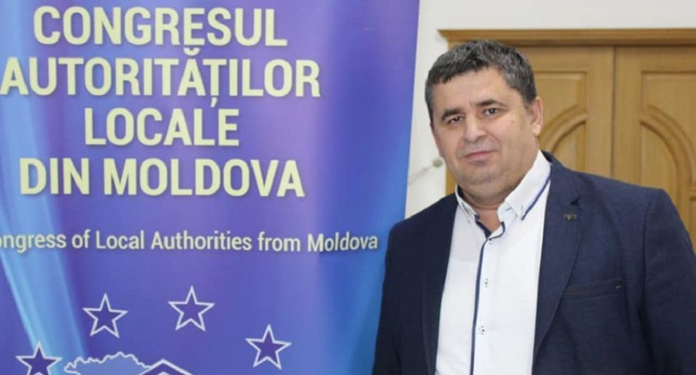
La 16 aprilie, în municipiul Edineț au fost înregistrate primele trei cazuri de infecție cu coronavirus. Primarul Constantin Cojocaru susține că autoritățile locale au întreprins mai multe acțiuni menite să protejeze cetățenii municipiului. „Am fost atenți la tot ce s-a întâmplat până acum. Au venit acasă foarte mulți oameni de peste hotare, în mod special s-au întors unii romi din Rusia, Ucraina și Georgia, dar și din spațiul european."
Alesul local afirmă că în situații de acest fel trebuie să ne asumăm anumite responsabilități. „Mi s-a făcut din deget de către Comisia raională pentru Situații Excepționale după ce am luat o decizie mai specială acum circa 12 zile. Este o practică nemaiîntâlnită în Republica Moldova de a autoizola orașul, preluată de la colegii din Gura Humorului, acolo unde am fost în februarie. Acest lucru presupune ca în oraș să intre cât mai puțini oameni. Astfel, la intrarea în localitate am instalat filtre cu patru echipaje de poliție, dar și reprezentanți ai gărzii populare, iar mai multe mașini sunt direcționate spre centura de ocolire a orașului Edineț.
Chiar dacă i s-a arătat din deget, spunândui-se că aceasta este carantină doar că numită altfel, nu a anulat hotărârea. Scopul primarului fiind de a securiza localitatea unde a fost ales.
Constantin Cojocaru recunoaște că această perioadă este grea din punct de vedere psihologic. „Totuși, reușim să facem față provocărilor. Împreună cu agenții economici am oferit produse alimentare la peste 200 de persoane nevoiașe. Datorită unui alt agent economic și asistenței sociale, în decursul unei luni oamenii din grupurile social-vulnerabile primesc câte un prânz cald. Am stabilit că vom organiza aceste acțiuni până la Paști, după care vom decide cum procedăm în continuare."
Chiar cadă încă nu a fost adoptat bugetul municipiului Edineț, a fost revalorificat fondul de rezervă și cu susținerea agenților economici au fost susținuți medicii din oraș. „Am procurat pentru personalul medical 400 de costume de protecție. Pentru medicii de la spital am procurat 50 de costume, valoarea unuia constituind circa 500 de lei. Mă bucur că agenții economici au venit cu inițiativa de a ajuta pe cei nevoiași. Mulți tineri din sectorul asociativ, din diasporă au inițiat o campanie de strângere de fonduri pentru spitalul din Edineț, zilele trecute erau colectați deja circa 2,5 mii de euro. Am procurat 570 de măști. Un agent economic și-a reprofilat activitatea și coase măști pe care le poți folosi de mai multe ori. Am făcut și noi comandă pentru a reînnoi stocurile. Am asigurat întreprinderile municipale cu dezinfectanți, cred că toate aceste acțiuni dau rezultate."
Totodată, la Edineț au fost amenajate patru spații în loc deschis unde producătorii autohtoni au posibilitatea să-și realizeze marfa, condiția fiind păstrarea distanței de cel puțin patru metri între mașini, dar și respectarea altor cerințe impuse. De asemenea, în satele Alexăndreni și Gordineștii Noi, situate în imediata apropriere a orașului Edineț, în aceleași condiții a fost permisă realizarea mărfurilor producătorilor autohtoni. Constantin Cojocaru explică faptul că și-a asumat această decizie deoarece producătorii agricoli au flori, puieți și nu putem să-i lăsăm să arunce totul la gunoi.
În cadrul Comisiei Situații Excepționale a orașului Edineț s-a decis ca în noaptea de Înviere bucatele enoriașilor să fie sfințite afară. Primarul Constantin Cojocaru a menționat că se vor utiliza difuzoare exterioare pentru ca enoriașii, chiar dacă nu vor putea intra în lăcașurile sfinte, să poată asculta slujba de Înviere. Totodată, preoții se vor deplasa pe câteva drumuri locale pentru a sfinți bucatele credincioșilor. „Am convenit ca oamenii care sunt în carantină, cei în etate (de la 55 de ani) sau din grupurile de risc să nu iasă la sfințit pasca", a afirmat Constantin Cojocaru.
Spațiile publice și străzile din orașul Edineț au fost dezinfectate de mai multe ori. Inclusiv în seara de Înviere întreprinderea Apă-Canal și Gospodăria Comunală vor dezinfecta spațiile publice. „În general, oamenii sunt înțelegători. Erau unele probleme cu unii dintre tinerii romi care erau destul de gălăgioși dar au înțeles gravitatea situației și s-au liniștit pe la casele lor. Cred că cel mai greu acum le este agenților economici din agricultură, pentru ei trebuie să fie identificate niște soluții,", conchide Constantin Cojocaru.
Ana Moraru, Serviciul de Comunicare al CALM

AUTORITĂŢILE DIN ORAŞUL CAHUL NU AU PERMIS REDESCHIDEREA PIEŢELOR AGROALIMENTARE
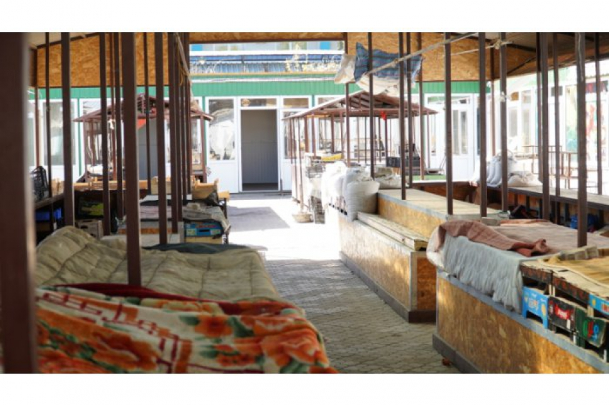
Comisia pentru situații excepționale din municipiul Cahul a respins propunerea de a autoriza activitatea piețelor agroalimentare, potrivit lui Nicolae Dandiș, primarul orașului, transmite MOLDPRES cu referire la presa locală.
Decizia vine după ce Comisia raională pentru situaţii excepţionale Cahul a delegat comisiilor locale dreptul de a decide asupra autorizării activității piețelor și a comerțului ambulant cu produse agroalimentare pentru producătorii autohtoni, indică ziuadeazi.md.
„Primăriile localităţilor raionului Cahul vor asigura executarea punctelor 17 şi 18 din Dispoziţia nr. 15 a Comisiei Naţionale pentru Situaţii Excepționale, în vederea vânzării produselor agricole vegetale de producţie proprie în baza autorizației de amplasare emise de autoritatea publică locală, cu asigurarea obligatorie a respectării normelor pentru reducerea răspândirii infecției COVID-19. Primăriile localităţilor raionului Cahul, împreună cu Direcţia teritorială pentru siguranţa alimentelor vor asigura controlul îndeplinirii cerinţelor igienic-sanitare de către producătorii agricoli autohtoni, până la ridicarea stării de urgenţă”, se spune în hotărârea din 9 aprilie a Comisiei pentru situaţii excepţionale din raion.
Conform sursei citate, anterior, administratorii piețelor din municipiul Cahul au cerut redeschiderea acestora, asumându-și îndeplinirea tuturor cerințelor pentru asigurarea protecției vânzătorilor, precum și a consumatorilor împotriva coronavirusului.
Până la sistarea activităţii în legătură cu pandemia COVID-19, în municipiu activau două pieţe agroindustriale mari, unde lucrau circa opt sute de persoane.
La data de 14 aprilie, în raionul Cahul erau 55 de cazuri confirmate de coronavirus, 545 de persoane se aflau sub supraveghere medicală, totodată, erau înregistrate patru cazuri recuperate şi un deces.
Sursa: www.moldpres.md

CALM ÎȘI EXPRIMĂ PROFUNDA ÎNGRIJORARE ÎN LEGĂTURĂ CU REVENIREA LA PRACTICILE DE FOLOSIRE A ORGANELOR DE DREPT ALE STATULUI ÎN CALITATE DE INSTRUMENT DE PRESIUNE ASUPRA UNOR REPREZENTANȚI AI AUTORITĂȚILOR LOCALE!
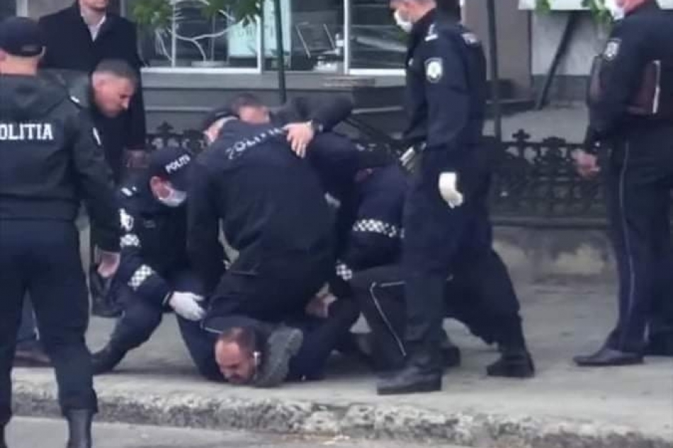
Una spunem, alta facem?
În această perioadă când aleșii locali, alături de medici și polițiști sunt în prima linie în lupta cu COVID-19, când în lipsa resurselor financiare la nivel local și lipsa transferurilor acestor resurse de la centru, primarii reușesc să găsească soluții pentru a procura echipament necesar pentru medici (chiar dacă instituțiile medicale nu sunt în gestiunea APL-urilor), pentru asistenții sociali, vânzători și alte categorii de persoane din comunități care intră în contact cu cei mai mulți cetățeni, când autoritățile centrale au lăsat pe seama aleșilor locali procedura de înhumare a persoanelor care decedează de coronavirus, când deja unii primari s-au infectat în procesul de exercitare a atribuțiilor de serviciu, în loc să fie încurajați și susținuți, unii aleși locali sunt penalizați. Pe de o parte, de la diverse tribune, autoritățile centrale ale statului recunosc meritele APL în lupta cu coronavirusul, în realitate, prin intermediul Ministerului de Interne, inițiativele unor reprezentanți ai APL sunt pedepsite.
CALM constată cu nedumerire că deși magistrații din Sângerei au emis o hotărâre de anulare a procesului verbal prin care primarul orașului Sângerei Arcadie Covaliov, viceprimarul din acest oraș și încă o angajată a primăriei au fost sancționați cu câte o amendă în valoare de 25000 de lei fiecare pentru că ar fi participat la o slujbă religioasă, Curtea de Apel Bălți a decis totuși amendarea acestora.
Amintim că totul s-a întâmplat în dimineața zilei de 27 martie, ziua în care a intrat în vigoare dispoziția emisă de Comisia pentru Situații Excepționale a RM prin care se interzice deplasarea în grupuri mai mari de trei persoane. Primarul Arcadie Covaliov era afară, la distanță de cei doi preoți, tot la distanță fiind și angajata primăriei care urma să transmită live evenimentul pe o rețea de socializare pentru ca oamenii să audă rugăciunea. Viceprimarul venea dintr-o altă localitate și văzându-l pe alesul local care-i este și angajator s-a apropiat de acesta. Deoarece evenimentul a avut loc în dimineața zilei de 27 martie, nimeni dintre cei prezenți nu reușiseră să facă cunoștință cu decizia Comisiei pentru Situații Excepționale din Republica Moldova.
CALM amintește că în toată această perioadă, primarul Arcadie Covaliov care este medic de profesie, a organizat testarea personalului medical din localitate, dar și a altor categorii de persoane suspecte de infectare pentru a evita crearea focarelor în Sângerei. Totodată, Arcadie Covaliov este primul ales local care și-a asumat închiderea pieței din localitate, dar și alte acțiuni ce au ca obiectiv minimalizarea riscurilor de răspândire a infecției.
Cu toate acestea, în loc de recunoaștere și apreciere a volumului imens de muncă pe care îl exercită autoritățile publice locale, alesul local, viceprimarul și cel de-al treilea angajat al primăriei Sângerei au fost sancționați, fără a fi prezentate probe, în condițiile în care procesul contravențional a fost întocmit cu încălcări, iar copia actului oferit edilului diferă de originalul procesului-verbal.
Constatăm cu regret că în loc de solidaritate și empatie, unii actori sunt antrenați și acum în exerciții politice. În afară de aceasta, trebuie să menționăm că aceste amenzi în valoare de 25 000 de lei constituie salariul pentru circa trei luni de muncă ale primarului și viceprimarului și un an de muncă ale celei de-a treia angajate a primăriei. În Italia, de exemplu, o asemenea amendă constituie aproximativ 300 -500 euro (în condițiile în care nu poți justifica prezența ta afară) salariile însă diferă cu mult de cele din Republica Moldova.
Se pare că suntem în fața unor reveniri la practicile anterioare extrem de păguboase, de folosire a organelor de drept și justiție ale statului în calitate de instrument de răfuială cu APL incomode. Practici pentru care Republica Moldova a fost criticată și pana în prezent are de plătit ca imagine, dar și ca despăgubiri materiale enorme. În această situație, unica speranță pentru reprezentanți APL și ai primăriei din orașul Sângerei rămâne a fi CEDO și alte instituții internaționale.
Totodată, acest caz contravine totalmente declarațiilor oficialităților statului, fiind un exemplu extrem de descurajator pentru ceilalți reprezentanți ai APL, unii dintre ei cu siguranță se vor gândi de acum încolo dacă merită să-și pună viața în pericol, iar în loc de recunoștință să se procopsească cu dosare contravenționale sau penale.
În același context, atragem atenția și la cazul primarului de Condrița și acțiunile disproporționale în opinia CALM, aplicate de către organele de drept în acest caz. Credem că un ales local care a fost ales direct din primul tur și reprezintă mii de oameni, merită o altă atitudine si respectarea statutului său de primar, ceea ce înseamnă că este primul în localitatea sa.
Amintim că primarul este una dintre puținele persoane alese direct de popor, care are statut de persoană cu funcție de demnitate publică și care trebuie respectat.
Serviciul de Comunicare al CALM

APL - ULTIMA SPERANȚĂ ȘI REDUTĂ ÎN LUPTA CONTRA PANDEMIEI!

În cadrul acestei ediții aflăm ce acțiuni întreprind autoritățile locale din Fălești, Glodeni și Edineț pentru a încetini răspândirea coronavirusului, dar și care sunt preocupările de moment ale experților CALM.
Directorul executiv al CALM Viorel Furdui ne explica cum o fost posibilă reuniunea a peste 1000 de reprezentanți ai APL în cadrul unor conferințe video, primarul municipiului Edineț Constantin Cojocaru ne spune ce decizii și-a asumat în această perioadă, despre cele două focare de infecție din orașul Fălești ne relatează primarul Severin Alexandr, iar de la alesul local Stela Onutu aflăm ce presupune instituirea carantinei în orașul Glodeni.
Emisiunea poate fi accesată la următorul link:
http://calm.md/libview.php?l=ro&idc=66&id=6103&t=/SERVICIUL-PRESA/Comunicate/APL-ultima-speranta-i-reduta-in-lupta-contra-pandemiei

DIRECTORUL EXECUTIV AL CALM VIOREL FURDUI: „ACEASTĂ CRIZĂ PANDEMICĂ NE ARATĂ ROLUL INCONTESTABIL AL AUTORITĂȚILOR LOCALE ȘI DE CE ESTE NECESAR DE A AVANSA PE CALEA DESCENTRALIZĂRII ȘI AUTONOMIEI LOCALE”
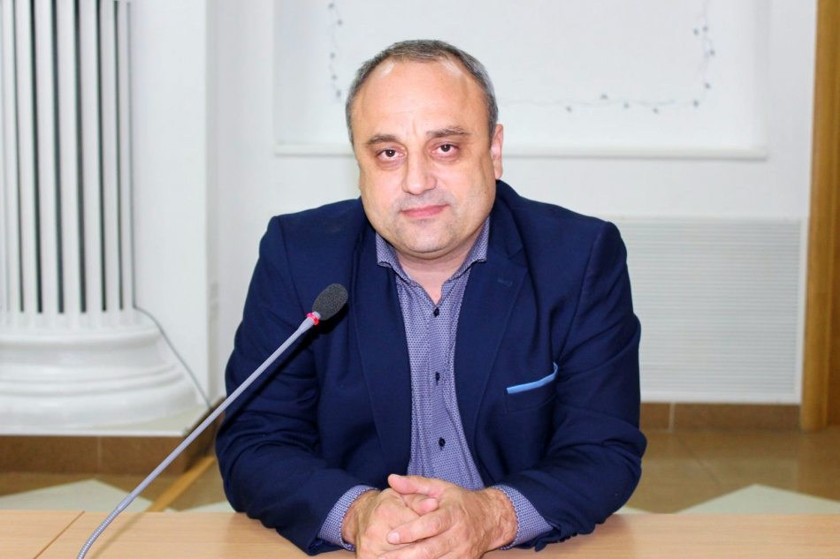
În această perioadă de criză pandemică, Congresul Autorităților Locale din Moldova (CALM) activează la turații maxime. Potrivit directorul executiv al CALM Viorel Furdui, principalele domenii abordate de CALM vizează procesul decizional, de elaborare a politicilor și de consultare a membrilor. „Specialiștii CALM sunt implicați în diverse procese de avizare, de elaborare a opiniilor, adresări privind ceea se întâmplă în administrația locală odată cu instituirea stării de urgență. Acum reprezentanții APL au nevoie și de alte tipuri de consultări, cum ar fi achizițiile publice, organizarea ședințelor consiliilor locale, etc.”
Viorel Furdui a constatat că acum au fost scoase în evidență multiplele probleme ce sunt generate de lipsa competențelor autorităților locale, a resurselor necesare APL pentru a-și exercita atribuțiile etc. „Această criză a demonstrat încă o dată cât de importante sunt autoritățile publice locale, cât de necesar este de a avansa în domeniul reformelor APL, în vederea întăririi capacităților financiare și umane la nivel local.”
Totodată, directorul executiv al CALM a scos în evidență faptul că în această perioadă cea mai mare parte a responsabilității este pe umerii autorităților publice locale. „Chiar în situația când lipsesc specialiștii și resursele la nivel local, primarii reușesc să-și exercite competențele în cel mai onest și efectiv mod și contribuie într-o măsură esențială la realizarea tuturor măsurilor necesare pentru a contracara această pandemie”, a punctat Viorel Furdui.
În această privință, CALM a elaborat mai multe adresări prin care solicită Comisiei Naționale pentru Situații Excepționale diverse interpretări, dar și propune soluții pentru ca autoritățile publice locale să poată mult mai ușor să-și exercite atribuțiile. O altă direcție de activitate în această perioadă a fost cooperarea cu autoritățile centrale privind diseminarea informației, dar și informarea corespunzătoare a APL în ceea ce privește multiplele documente elaborate de către organele responsabile de gestionare a acestei crize. „Sunt mai multe ordine, instrucțiuni, protocoale care, din anumite motive, nu ajung în timp util la autoritățile publice locale și astfel în procesul de muncă apar foarte multe întrebări, probleme legate de cum trebuie să se comporte autoritățile locale în anumite situații, dar și care sunt posibilitățile de a soluționa multitudinea acestor probleme.”
În acest context, CALM în parteneriat cu PNUD, Ministerul Sănătății și Organizația Mondială a Sănătății a organizat mai multe conferințe video cu majoritatea primarilor din RM. „Deși am avut puțin timp pentru a informa reprezentanții APL despre organizarea acestor evenimente și un orar destul de intensiv, credem că au fost niște acțiuni de succes, deoarece pentru prima dată, la nivelul întregii republici au avut loc asemenea acțiuni cu participarea a circa o mie de primari, președinți de raioane și alți funcționari din primării”, a explicat directorul executiv al CALM. Astfel, reprezentanții APL au avut posibilitatea să afle mai multe informații de la factorii decizionali ai Ministerului Sănătății și ai OMS, dar și să adreseze întrebări și să solicite răspunsuri la diverse situații complicate cu care se confruntă.
„În afară de aceasta, în rezultatul acestor acțiuni, urmează să fie analizate multiplele întrebări la care nu s-au identificat la acel moment răspunsurile, acestea vor fi analizate, structurate și prezentate autorităților centrale pentru a fi soluționate.”
De asemenea, zilele trecute, CALM în parteneriat cu proiectul Mă IMPLIC (finanțat de Guvernul Elveției) au distribuit 2000 litri de dezinfectanți și 500 viziere pentru 50 APL-uri din Republica Moldova. Aceste primării au fost selectate după niște criterii foarte clare, în special s-a ținut cont de numărul de persoane infectate cu COVID-19. „Urmează să donăm și mănuși speciale pentru a asigura aceste localități cu minimul necesar în procesul de combatere a acestui virus. În cazul dat intenția a fost de a susține reprezentanții APL, cei care sunt nemijlocit implicați în aceste activități și care au nevoie de condiții mai sigure de activitate.”
Directorul executiv al CALM și-a exprimat speranța că după ce va trece această criză, guvernanții din RM vor începe a privi cu alți ochi APL și se va înțelege, în sfârșit, că este necesar de a avansa pe calea descentralizării și autonomiei locale, astfel încât APL să poată în deplină măsură să se implice și să contribuie la gestionarea și depășirea unor asemenea situații de criză.
Serviciul de Comunicare al CALM

PRIMARUL COMUNEI COȘNIȚA, DUBĂSARI ALEXEI GAFELI: „NE DERUTEAZĂ UNELE INIȚIATIVE ALE GUVERNULUI"
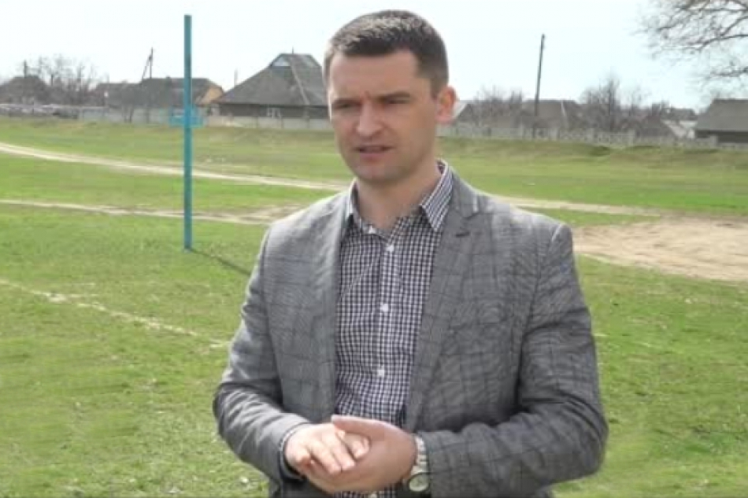
În comuna Coșnița, raionul Dubăsari nu a fost deocamdată niciun caz confirmat de coronavirus. Ca și în celelalte localități ale Republicii Moldova și în această comună elevii continuă procesul educațional de la distanță. Primarul Alexei Gafeli a afirmat că cei mai mulți dintre locuitori au acces la internet. Totuși, pentru unii dintre copii este imposibil să studieze de acasă și interzicerea funcționării bibliotecilor în această perioadă nu le oferă în acest sens nicio alternativă.
Alesul local din Coșnița se arată îngrijorat de faptul că în câteva luni nu va mai putea achita salariul angajaților din sistemul educațional și ne-a explicat că majoritatea primăriilor au aprobat bugetele cu deficit.
Legea bugetului de stat nu prevede suficiente resurse financiare pentru salariații din domeniul educației
„La capitolul transferuri cu destinație specială pentru salarizarea personalului din domeniul educațional, statul nu a prevăzut resurse suficiente pentru tot anul. În acest sens, noi, de exemplu, am aprobat un buget doar pentru nouă luni ale anului curent, deoarece avem capacitatea de a remunera această categoria de salariați doar până în luna septembrie," ne explică Alexei Gafeli. Astfel, salarizarea cadrelor didactice a rămas pe seama APL-urilor, fără acoperire financiară. Primarul de Coșnița consideră că în condițiile pandemiei era oportun ca autoritățile locale să poată institui stare de staționare și conform Codului Muncii să achite angajaților din domeniul educației circa 2/3 din salariu. „La nivelul localității Coșnița, mă gândeam să achităm 70% din salariu, considerând că aceasta ar fi o soluție agreabilă și de compromis." Totuși, din cauza unor decizii aprobate de către Comisia pentru Situații Excepționale a RM, acest lucru devine imposibil de realizat și astfel, APL sunt obligate să achite integral salariile personalului din domeniul educațional, chiar dacă, educatorii, de exemplu, nu pot activa în această perioadă. „Actele legislative oferă APL-urilor această libertate de a acționa, însă decizia recentă a Comisiei Naționale pentru Situații Excepționale ne-a blocat posibilitatea de a ne asuma asemenea decizii. În condițiile actuale, dacă am decide la nivel local cum e mai bine să procedăm în asemenea situație, am putea fi acuzați de neglijență și depășirea atribuțiilor de serviciu și nimeni nu își dorește dosare penale."
În alt context, Alexei Gafeli a menționat că fondul de rezervă al primăriei Coșnița nu a fost cheltuit. „La noi situația nu este critică, din acest motiv nici nu am făcut mari cheltuieli. Am folosit surse minore pentru a procura dezinfectanți, măști, mănuși. Totodată, suntem în așteptarea unui anumit sprijin din partea partenerilor de dezvoltare."
Vorbind despre efectele acestei crize create de pandemie, primarul a afirmat că în primul rând au de suferit angajații întreprinderilor ce și-au sistat activitatea, dar și cei care în această perioadă nu sunt la serviciu. „De exemplu, în Coșnița sunt trei magazine unde se realizează materiale de construcții. Fiecare dintre acestea are câte șapte-zece angajați și toți acești oameni au rămas acum fără lucru. Și în alte domenii a fost sistat procesul de activitate. Deja sunt afectați mai mulți oameni. Nu știu în ce măsură vor putea administratorii acestor întreprinderi să achite salariile personalului, iar din cauza neîncasării impozitului pe venit din salariu va avea de suferit și bugetul local."
Pentru a minimaliza aceste efecte, autoritățile centrale ar trebui să ofere APL mai multe posibilități de acțiune
Primarul comunei Coșnița își exprimă nedumerirea față de unele acțiuni ale Guvernului care nu au legătură cu pandemia. „De exemplu, inițiativa de plafonare a taxelor locale ne-a derutat. Nu am auzit de asemenea idei în primul meu mandat de activitate." Potrivit alesului local, nu este suficient că s-a renunțat la această inițiativă, APL-urilor trebuie oferită libertatea deplină la stabilirea taxelor locale. „Noi, prin intermediul CALM-ului am înaintat mai multe propuneri care sperăm că vor fi auzite. Nu în zadar sunt aleși consilierii, oameni din comunitate care reprezintă alegătorii și cunosc care este specificul localității respective, ce și cum trebuie de aplicat și administrat la nivel de taxe locale."
În acest sens, Alexei Gafeli a adus exemplul taxei de salubrizare. „Trebuie să aplicăm această taxă nu pe gospodărie, dar pe persoana fizică conform domiciliului, ceea ce este o absurditate." Primarul explică că în cazul în care, de exemplu, o persoană are domiciliul la Chișinău dar locuiește la Coșnița, acesteia nu-i poate fi aplicată taxa salubrizării în localitatea pe care o administrează deoarece nu se încadrează în subiectul impunerii. „În afară de aceasta, dacă sunt patru membri ai familiei și niciunul nu vrea să achite această taxă, noi trebuie să ne judecăm cu fiecare în parte, ceea ce este un efort colosal pentru perceptorul fiscal." Alesul local consideră că Guvernul ar trebui să ofere posibilitatea și libertatea Consiliilor locale de a decide regulile de impunere a taxelor locale, mai ales că fiecare comunitate este specifică și nu în zadar există aceste taxe la nivel local.
Ana Moraru, Serviciul de Comunicare al CALM

CALM CONSTATĂ MAI MULTE IMPEDIMENTE ÎN DESFĂȘURAREA LA DISTANȚĂ A PROCESULUI EDUCAȚIONAL TIMPURIU ȘI PROPUNE SOLUȚII!

CALM a expediat organelor de conducere ale statului o Adresare cu privire la modul de desfășurare a procesului educațional la distanță de către personalul instituțiilor de învățământ de educație timpurie.
În Adresare, CALM constată că modul de desfășurare a procesului educațional la distanță de către personalul instituțiilor de învățământ timpurie împreună cu părinții copiilor comportă mai multe dificultăți, printre acestea fiind enumerate:
- Gradul de pregătire și competențele digitale ale cadrelor didactice. În legătură cu acest aspect, Ministerul Educației, Culturii Și Cercetării (MECC) ar urma să organizeze instruirea online a educatorilor din instituțiile de educație timpurie, ceea ce presupune timp, resurse financiare, formatori/mentori, precum și mijloace TIC și conectarea la Internet a educatorilor în condițiile izolării la domiciliu;
- Nivelul de dotare cu mijloace TIC și conectarea la Internet a instituției de educație timpurie nu rezolvă problema, deoarece educatorii sunt izolați la domiciliu;
- Transmiterea sarcinilor educaționale părinților copiilor, inclusiv solicitarea aplicării unui regim al zilei similar celui de la grădiniță nu presupune realizarea sarcinilor educaționale din cauza mai multor impedimente obiective.
Astfel, modul de gestionare a personalului instituțiilor de învățământ de educație timpurie creează incertitudine pentru APL, care sunt responsabile de activitatea instituțiilor de educație timpurie din subordine, în situații precum:
- Evaluarea activității didactice a educatorilor în ceea ce privește timpul alocat, numărul de copii implicați și finalitățile procesului educațional la distanță;
- Cum se va proceda cu personalul didactic care nu realizează sarcinile educaționale în conformitate cu metodologia propusă, în limitele orelor de program;
- Cum se va proceda cu personalul tehnic al instituțiilor;
- Cum se va proceda cu personalul instituțiilor în perioada post-pandemie, când părinții vor fi/reveni la muncă, iar aceștia vor solicita acordarea concediilor anuale de odihnă.
În contextul celor expuse mai sus, din numele APL, CALM solicită expunerea în cadrul unei Dispoziții a Comisiei pentru Situații Excepționale a RM referitor la următoarele aspecte ale desfășurării procesului educațional la distanță de către personalul instituțiilor de învățământ de educație timpurie:
1. Modul de evaluare a activității didactice la distanță realizate de către educatori, precum și modul de remunerare în dependență de finalitățile procesului educațional, în special în ceea ce privește copiii de vârstă preșcolară;
2. Modul de asigurare cu materiale didactice necesare desfășurării procesului educațional la distanță, atât a educatorilor, cât și a părinților;
3. Dreptul APL de a trimite în concedii anuale de odihnă pentru perioada stării de urgență a personalului instituțiilor de învățământ de educație timpurie (director, cadre didactice și personal tehnic) neimplicat în procesul educațional la distanță.
Serviciul de Comunicare al CALM

EXEMPLU DE SOLIDARITATE! CONAȚIONALII DE PESTE HOTARE AU TRIMIS LA COLIBAȘI LOTURI DE MĂȘTI, MĂNUȘI ȘI DEZINFECTANȚI!
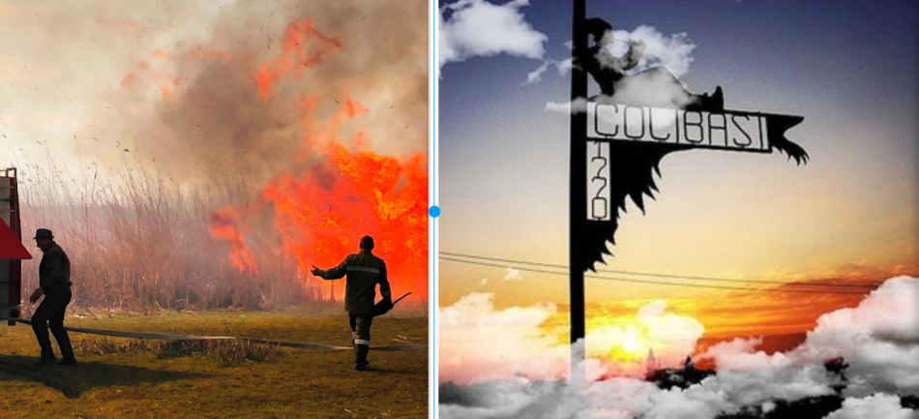
Și în această perioadă de grea încercare pentru societatea noastră, băștinașii din Colibași, Cahul, pe care viața i-a dus departe de casa părintească, sunt alături de consătenii lor. Prima donație de la decretarea stării de urgență în Republica Moldova în vederea prevenirii răspândirii COVID-19 a venit de la familia lui Liviu și Alionei Cojan din Marea Britanie. Astfel, patru mii de tuburi de dezinfectanți au ajuns la Colibași. Amintim că această familie a donat anul trecut localității de baștină o ambulanță. Dumitru Fana, un alt consătean stabilit cu traiul în Franța a donat 6 mii de perechi de mănuși, măști, dezinfectanți etc. Acest lot a ajuns la Colibași prin intermediul zborurilor charter organizate în această perioadă. Primăria l-a preluat și l-a repartizat, în primul rând, instituțiilor medicale. Primarul Ion Dolganiuc a menționat că în localitate funcționează Centrul de Sănătate Colibași care deservește încă două localități (11 mii de oameni), dar și stația de asistență medicală urgentă. De asemenea, beneficiare ale acestui lot au fost magazinele alimentare și instituțiile publice din localitate. Zilele trecute, ca urmare a hotărârii Comisiei Situații Excepționale a raionului Cahul, au fost procurate și distribuite 110 pachete cu produse alimentare persoanelor care fac parte din categoriile social vulnerabile din Colibași. Asemenea pachete au fost repartizate tuturor primăriilor din raionul Cahul.
În Colibași a fost confirmată o persoană infectată cu COVID-19. Aceasta s-a vindecat și deocamdată nu s-au înregistrat alte cazuri noi. Potrivit primarului, oamenii au înțeles că trebuie să respecte regulile impuse de autorități, iar acest lucru îl face să creadă că împreună vor reuși să depășească această perioadă dificilă.
Și dacă virusul nu a reușit să se răspândească în sat, atunci altă nenorocire a dat peste colibășeni. În Vinerea Paștelui cineva a incendiat cimitirul din centrul satului, iar la câteva zile distanță a ars și o porțiune din vegetația din balta luncii Prutului, cu tot cu păsări și plante rare. În această perioadă a anului, nu doar la Colibași au loc asemenea incendii. Primarul Ion Dolganiuc a constatat cu tristețe că asemenea oameni ar trebui sancționați astfel încât să fie de învățătură și pentru alții. „Ciudat este faptul că nimeni nu a văzut cine sunt făptașii acestor fărădelegi, ceea ce mă face să cred că încă mai avem mulți oameni indiferenți." Potrivit alesului local din Colibași, nu mărimea amenzii este importantă, ci sancțiunea în sine. „Vom uita de legea ce prevede protecția datelor cu caracter personal și vom publica numele și prenumele celor care își permit să distrugă natura și să pună viața oamenilor în pericol, cred că asemenea acțiuni ar avea un mai mare impact."
Ion Dolganiuc a mulțumit pompierilor voluntari din Colibași care, deja în mod profesionist, intervin prompt la fiecare solicitare. Din anul 2018, Colibași este una dintre localitățile Republicii Moldova care, datorită cooperării dintre asociația Structure Projects Network din Austria și CALM, a primit în gestiune o autospecială. Tot atunci au fost identificați și pompierii voluntari care au fost instruiți de către pompierii profesioniști din Austria și Republica Moldova și care sunt astăzi de mare folos.
O altă preocupare a alesului local este imposibilitatea producătorilor de legume din Colibași de a comercializeze marfa. „Mulți consăteni cresc legume timpurii și acum nu au unde să le realizeze. Unii au fost nevoiți să arunce ridichile de primăvară. Încercăm să promovăm și online produsele producătorilor noștri, a celor care vând răsad, produse lactate, apare varza de primăvară și nu există o piață de desfacere", constată Ion Dolganiuc.
Ana Moraru, Serviciul de Comunicare al CALM

PRIMARUL DE PUHĂCENI, ANENII NOI VEACESLAV PLĂMĂDEALĂ: „DACĂ AM AVEA UN POLIȚIST PERMANENT ÎN SAT AȘ FACE GARDĂ POPULARĂ ȘI CRED CĂ ÎNTR-UN AN AM PUTEA TRĂI CA ÎN RAI.”
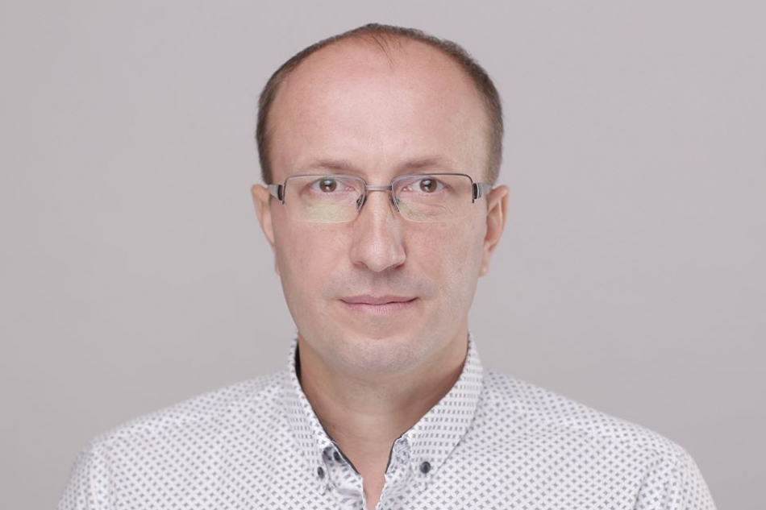
În comuna Puhăceni, Anenii Noi nu a fost deocamdată niciun caz confirmat de infectare cu COVID-19. Unii consăteni au revenit recent de peste hotare dar respectă regimul de cantină. Primarul Veaceslav Plămădeală află de la săteni despre persoanele care revin la baștină dar și de la Inspectoratului de Poliție. De asemenea, alesul local zilnic verifică fișele epidemiologice de la Centrul de Sănătate din localitate.
Cât privește relația din această perioadă cu autoritățile centrale, primarul afirmă că urmărește cu atenție toate recomandările acestora și în măsura cunoștințelor și experienței încearcă să le transpună în practică. Fiind la primul mandat pe care îl consideră și ultimul, Veaceslav Plămădeală susține că s-a pomenit într-o situație de război fără a fi învățat să lupte, să gestioneze situația. „Am creat celula de control, monitorizare și supraveghere pentru starea de urgență. Din acest grup fac parte consilierii, dar și combatanți voluntari care acum două-trei săptămâni au patrulat satul și le-au spus oamenilor să păstreze distanța socială, să stea acasă.” În afară de aceasta, primarul susține că a încercat să prevină adunarea oamenilor la lucrările de primăvară, a solicitat să fie suspendată circulația transportului public pe ruta Chișinău-Delacău-Puhăceni. „Acum este o perioadă dificilă pentru agenții economici, seceta fiind o altă pacoste ce a dat peste noi”, afirmă alesul local.
Veaceslav Plămădeală își amintește că în această perioadă mulți producători agricoli făceau o bucățică de pâine vânzând răsad, ridiche, ceapă verde și alte verdețuri. „Prin închiderea piețelor aceștia au rămas cu mâinile legate. Până la instituirea stării de urgență ei își vindeau produsele la piețele angro din capitală. Am creat un cont pentru ei pe o rețea de socializare, i-am rugat să contacteze partenerii din anii trecuți, poate vin să ia marfa de acasă. Chiar dacă vor vinde produsele mai ieftin, important este ca acestea să nu se strice. Mă tem că economia își va reveni greu după această perioadă de criză,” constată Veaceslav Plămădeală. Primarul afirmă că pentru comercianții de produse alimentare și de uz casnic este mai ușor, aceștia deservesc populația, au dezinfectanți, măști, au pus mesele în ușă și lucrează. Alesul local spune că au mai fost încercări ale unor oameni de a se aduna pe la baruri, dar i-a fugărit pe toți pe la casele lor. „Le-am spus dacă vor o bere atunci să o bea acasă și să nu pună în pericol toată comunitatea.”
Cât privește gestionarea acestei situații de criză, Veaceslav Plămădeală îi mulțumește Domnului că a ferit comunitatea pe care o administrează de această nebunie, „în caz contrat mi-e frică că nu va avea cine să ne sape groapa.”
Fiind la primul mandat, primarul din Puhăceni ține cont de sfaturile colegilor din localitățile vecine cu mai multă experiență. „Și CALM-ului m-am adresat cu unele întrebări în vederea gestionării unor activități, despre cum putem convoca Consiliul, unele grupuri de lucru. Cum să procedăm corect ca să nu încălcăm legislația, pentru că tare mă tem de amenzi, dar trebuie și să evităm răspândirea acestui virus.”
Veaceslav Plămădeală consideră că este foarte greu să gestionezi treburile unui sat. „Dacă la nivel orășenesc și raional poți avea specialiști, secții, mai multe instrumente, pârghii de a soluționa problemele, apoi la primăria dintr-un sat trebuie să fii și cal, și director. E cam dificilă situația. Trebuie să cunoști foarte multă legislație, cum să nu pășești în stânga și nici în dreapta și cum să faci ca să fie mai bine.”
Primarul e necăjit și din cauza că în loc să soluționeze problemele comunității, trebuie să aibă grijă de minoritatea din localitate care nu vrea să lucreze. „Chiar astăzi, de exemplu, m-au telefonat să-mi spună că o consăteană a fost filmată beată criță la Chișinău, cu ea era și copilul ei de șase luni. Eu am venit să lucrez pentru oamenii normali, dar am în sat vreo 20-50 de cetățeni din cauza cărora îmi mănânc sănătatea.”
Înainte în fiecare sat era câte un polițist și nu erau asemenea prostii. „Dacă am avea un polițist permanent în sat, aș face gardă populară care ar patrula satul în lung și în lat și cred că într-un an aș stârpi toată această prostie și vom putea trăi ca în rai.” Alesul local menționează că cei mai mulți oameni sunt buni, pentru care merită să te dedici și cu care poți coopera, să construiești și să dezvolți. „Presupun că toți primarii se confruntă cu această problemă și din această cauză țara noastră stagnează. Primarii trebuie să rânească după acești cetățeni și nu se pot concentra la probleme serioase”, conchide Veaceslav Plămădeală.
Ana Moraru, Serviciul de Comunicare al CALM

EXPERTUL CALM VIOREL GÎRBU: „RISCURI MAJORE PENTRU BUGETELE LOCALE – IMPACTUL NEFAST AL PANDEMIEI ÎNTR-UN SISTEM ECONOMIC ȘI FINANCIAR EXCESIV DE CENTRALIZAT!”
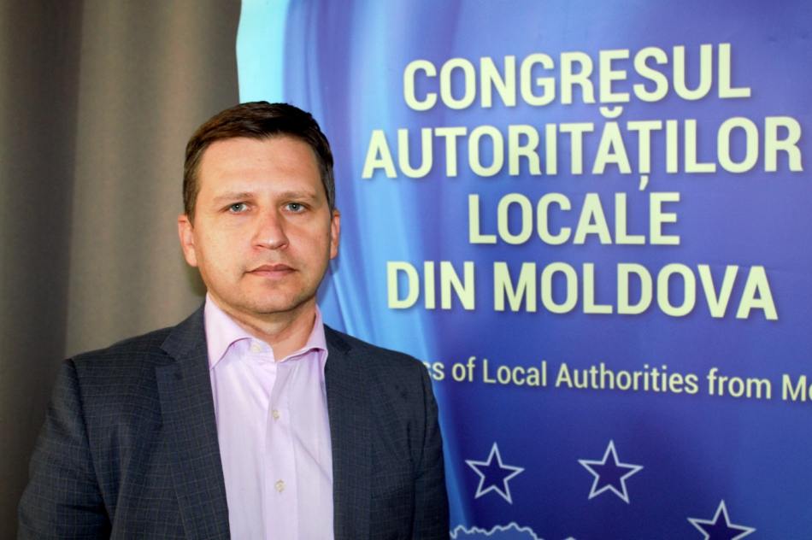
Măsurile urgente de stimulare economică urmează a fi însoțite de descentralizare administrativă și financiară reale!
În contextul unor bugete austere, autoritățile publice locale identifică soluții pentru a minimaliza impactul răspândirii coronavirusului dar și a efectelor pandemiei în comunitățile pe care le reprezintă. În cadrul unui interviu pentru calm.md vorbim cu expertul Congresului Autorităților Locale din Moldova (CALM) Viorel Gîrbu despre finanțele publice locale în această perioadă de criză, dacă Guvernul de la Chișinău susține sau nu agenții economici locali, dar și în ce condiții ar putea autoritățile publice locale să reușească implementarea proiectelor investiționale preconizate pentru acest an.
O parte din finanțele bugetelor locale sunt direcționate în această perioadă în vederea combaterii răspândirii COVID-19…
Viorel Gîrbu: Anul acesta este unul cu totul deosebit. Epidemia declanșată la nivel global a influențat și modul în care evoluează lucrurile în RM. Chiar dacă și în perioada anterioară bugetele locale se confruntau cu deficite importante de resurse în anul curent situația este și mai dificilă. De altfel, dezechilibrele bugetare au început în anul 2018-2019, odată cu aprobarea Legii salarizării. Anul 2019 a fost unul dificil, iar anul curent este chiar mai problematic. În cazul bugetelor locale trebuie să ținem cont și de capacitatea autorităților centrale să aloce transferuri din bugetul de stat. Aproximativ 2/3 din ceea ce se acumulează la nivelul bugetelor locale sunt transferurile venite din bugetul de stat, iar acesta nu este într-o situație tocmai bună. Așa cum spun și unii oficiali, încasările fiscale s-au înjumătățit, acest lucru înseamnă și o capacitate mai mică de a opera transferuri. În afară de acest factor, trebuie să luăm în considerație că aproximativ 25%, cam ceea ce rămâne în bugetele locale, sunt venituri elastice care depind de intensitatea activităților economice la nivel local. Atunci când volumul activității economice este în creștere, veniturile sunt, la fel, în creștere, iar dacă atestăm o stagnare atunci și la nivelul încasărilor în bugetele locale lucrurile vor regresa. În anul curent vom avea o stagnare economică, magnitudinea căreia momentan nu o cunoaștem. Sperăm că a trecut faza cea mai grea a acestei pandemii și de acum încolo activitățile economice vor fi relansate la cotele anterioare. Dacă acest lucru nu se întâmplă atunci situația va arăta mult mai sumbru decât în prezent.
NALAS a elaborat un studiu în care prezintă cât au investit guvernele statelor din Sud-Estul Europei pentru a contracara criza economică ce a fost cauzată de răspândirea COVID-19. Doar guvernul RM nu a avut dorință sau posibilitate de a investi în economie…
Viorel Gîrbu: Guvernul RM nu a găsit de cuviință să vină cu un suport real pentru economie. Primul lucru la care trebuie să ne gândim este faptul că noi economie dezvoltată nici nu am avut în perioada anterioară. Nici până acum Guvernul nu a investit suficient în dezvoltarea industrială, crearea întreprinderilor mici și mijlocii, dezvoltarea economiei în ansamblu și astfel nici nu are ce susține în prezent. Suportul acordat agenților economici trebuie să fie unul mult mai mare. Pe de altă parte, bugetul de stat este unul sărăcit, iar posibilitățile de împrumut din exterior sunt foarte limitate. RM este o țară mică, cu o economie săracă și nu are de unde să redistribuie mijloace financiare în vederea relansării economice. Dacă guvernele altor state au posibilitatea să se împrumute de pe piețele internaționale la costuri mici, în cazul RM, costurile pentru asemenea împrumuturi vor fi semnificativ mai mari și întrebarea este dacă Guvernul va merge la acest pas. La moment, Guvernul a alocat pentru susținerea economică mijloace financiare în valoare de aproximativ 33 milioane de euro, o sumă neglijabilă. Dacă facem referință la sumele alocate de guvernele altor state, atunci acestea sunt de ordinul a 5-10% din PIB. În cazul RM, sumele echivalente s-ar ridica la 10-20 miliarde de lei. Momentan, resursele puse la dispoziție sunt în mărime de mai puțin de un miliard de lei. Consider că Guvernul mai mult simulează un anumit suport pentru a fugi de răspundere și nu propune un sprijin real mediului de afaceri.
Primarii spun că producătorii agricoli nu au unde să-și realizeze marfa, afacerile de la nivel local fiind într-un real pericol…
Viorel Gîrbu: Riscul falimentului multor afaceri mici și mijlocii este mare, iar efectele asociate sunt de-a dreptul catastrofale. Sectorul agricol este unul sensibil care generează rezultate diferite, în funcție de perioada calendaristică. În trimestrul doi și trei a anului, volumul valorii adăugate generate în sector este la nivel maxim. În acest context, trebuie să amintim că aproximativ jumătate din forța de muncă activă de la nivel rural activează în sectorul agricol. Astfel, fiecare al doilea cetățean de la nivel rural va fi afectat în cazul în care va crește numărul falimentelor generate atât de pandemie, cât și de măsurile restrictive luate de guvern. Aici Executivul cred că are posibilitatea să vină cu abordări mai nuanțate și să nu blocheze în totalitate activitatea economică la nivel local deoarece, dacă nu există posibilitatea oferirii unui suport financiar real mediului de afaceri, atunci Guvernul este obligat să lase oamenii să se descurce, doar că în condiții diferite. Nu este cazul ca Guvernul să vină cu restricții foarte mari, trebuie să fie flexibil modul în care sunt desfășurate afacerile, evitând contactul între un număr foarte mare de oameni, dar contractele economic trebuie să continue la nivelul localităților. Situația este una foarte proastă, sper că Executivul realizează acest lucru și în perioada imediat următoare vom atesta o reducere a numărului restricțiilor care sunt aplicate în țară, implicit la nivelul localităților rurale.
Mulți dintre aleșii locali sunt nevoiți să investească banii din fondul de rezervă în echipament de protecție necesar în această perioadă și rămân fără posibilitatea de a cofinanța unele proiecte sau pentru alte necesități…
Viorel Gîrbu: Întâi de toate, trebuie să cunoaștem că nu fiecare primărie deține aceste rezerve. La nivelul unor primării se ia decizia să se aloce unele mijloace pentru echipamentul de protecție, care este un domeniu propriu al Guvernului, nu este de competența autorităților locale să se facă acest lucru. Regretabil, Guvernul nici în domeniul sănătății nu a reușit prea multe, iar la nivel local acest lucru se vede cel mai bine. Astfel, primăriile trebuie să acționeze, indiferent dacă au sau nu mijloace și să aloce aceste puține resurse financiare pentru a combate efectele negative ale pandemiei. Acest lucru înseamnă că odată cu depășirea crizei epidemiologice, nu vor fi disponibile mijloace financiare pentru soluționarea altor probleme. Nici în perioada anterioară mijloace financiare nu existau. Cu toate acestea, proiectele internaționale ofereau un anumit spațiu de a fi realizate unele investiții la nivelul localităților din țară. Acum acest spațiu devine din ce în ce mai îngust din lipsa cofinanțării din cadrul bugetelor locale. Este adevărat că probleme la nivel local sunt foarte multe și apar posibilități de a continua dialogul cu partenerii externi, dacă guvernul central nu înțelege această dimensiune. În acest sens, de o bună perioadă de timp CALM propune identificarea unor soluții, aducând exemple din alte state, printre care și România, acolo unde cofinanțările sunt puse la dispoziție de guvernele centrale. La noi acest lucru este neglijat, Guvernul nu vrea să înțeleagă și nu vrea să pună la dispoziție autorităților locale mijloace financiare din care să fie realizate aceste cofinanțări care, sunt totuși o dimensiune importantă în vederea realizării progresului la nivelul localităților. Dacă acest lucru va continua și de acum încolo cred că prin intermediul CALM-ului ar trebui să se realizeze o comunicare mai bună cu partenerii noștri internaționali, astfel încât să le fie adusă la cunoștință situația gravă în care se află bugetele locale ca urmare a epidemiei și a lipsei reacției Guvernului și în aceste condiții, cel puțin o parte din partenerii internaționali să găsească modalitatea de acoperire a mijloacelor financiare pentru cofinanțarea proiectelor.
O soluție propusă de CALM era ca partenerii RM să investească direct în comunitățile locale…
Viorel Gîrbu: Ar fi o modalitate foarte bună de a îmbunătăți dialogul dintre partenerii noștri externi și comunitățile locale. Din păcate, atunci când se vorbește despre Republica Moldova, se ia în considerare mai mult municipiul Chișinău și foarte puțin se cunoaște despre zonele rurale, despre alte unități administrativ – teritoriale mici sau mai mari, iar acest lucru este deranjant deoarece mai mult de jumătatea populației statului nostru trăiește în zonele rurale, nu în aglomerațiile urbane. Constatăm cu bucurie că UE deja alocă direct mijloace importante la nivel local. Vorbim de sume de ordinul a 80 milioane de euro care ar urma să meargă către organizațiile neguvernamentale sau către autoritățile locale și acestea sigur că este bine să fie valorificate în interesul comunităților.
Ana Moraru, Serviciul de Comunicare al CALM

